附件3
宁波杭州湾世纪金源大饭店行车路线图
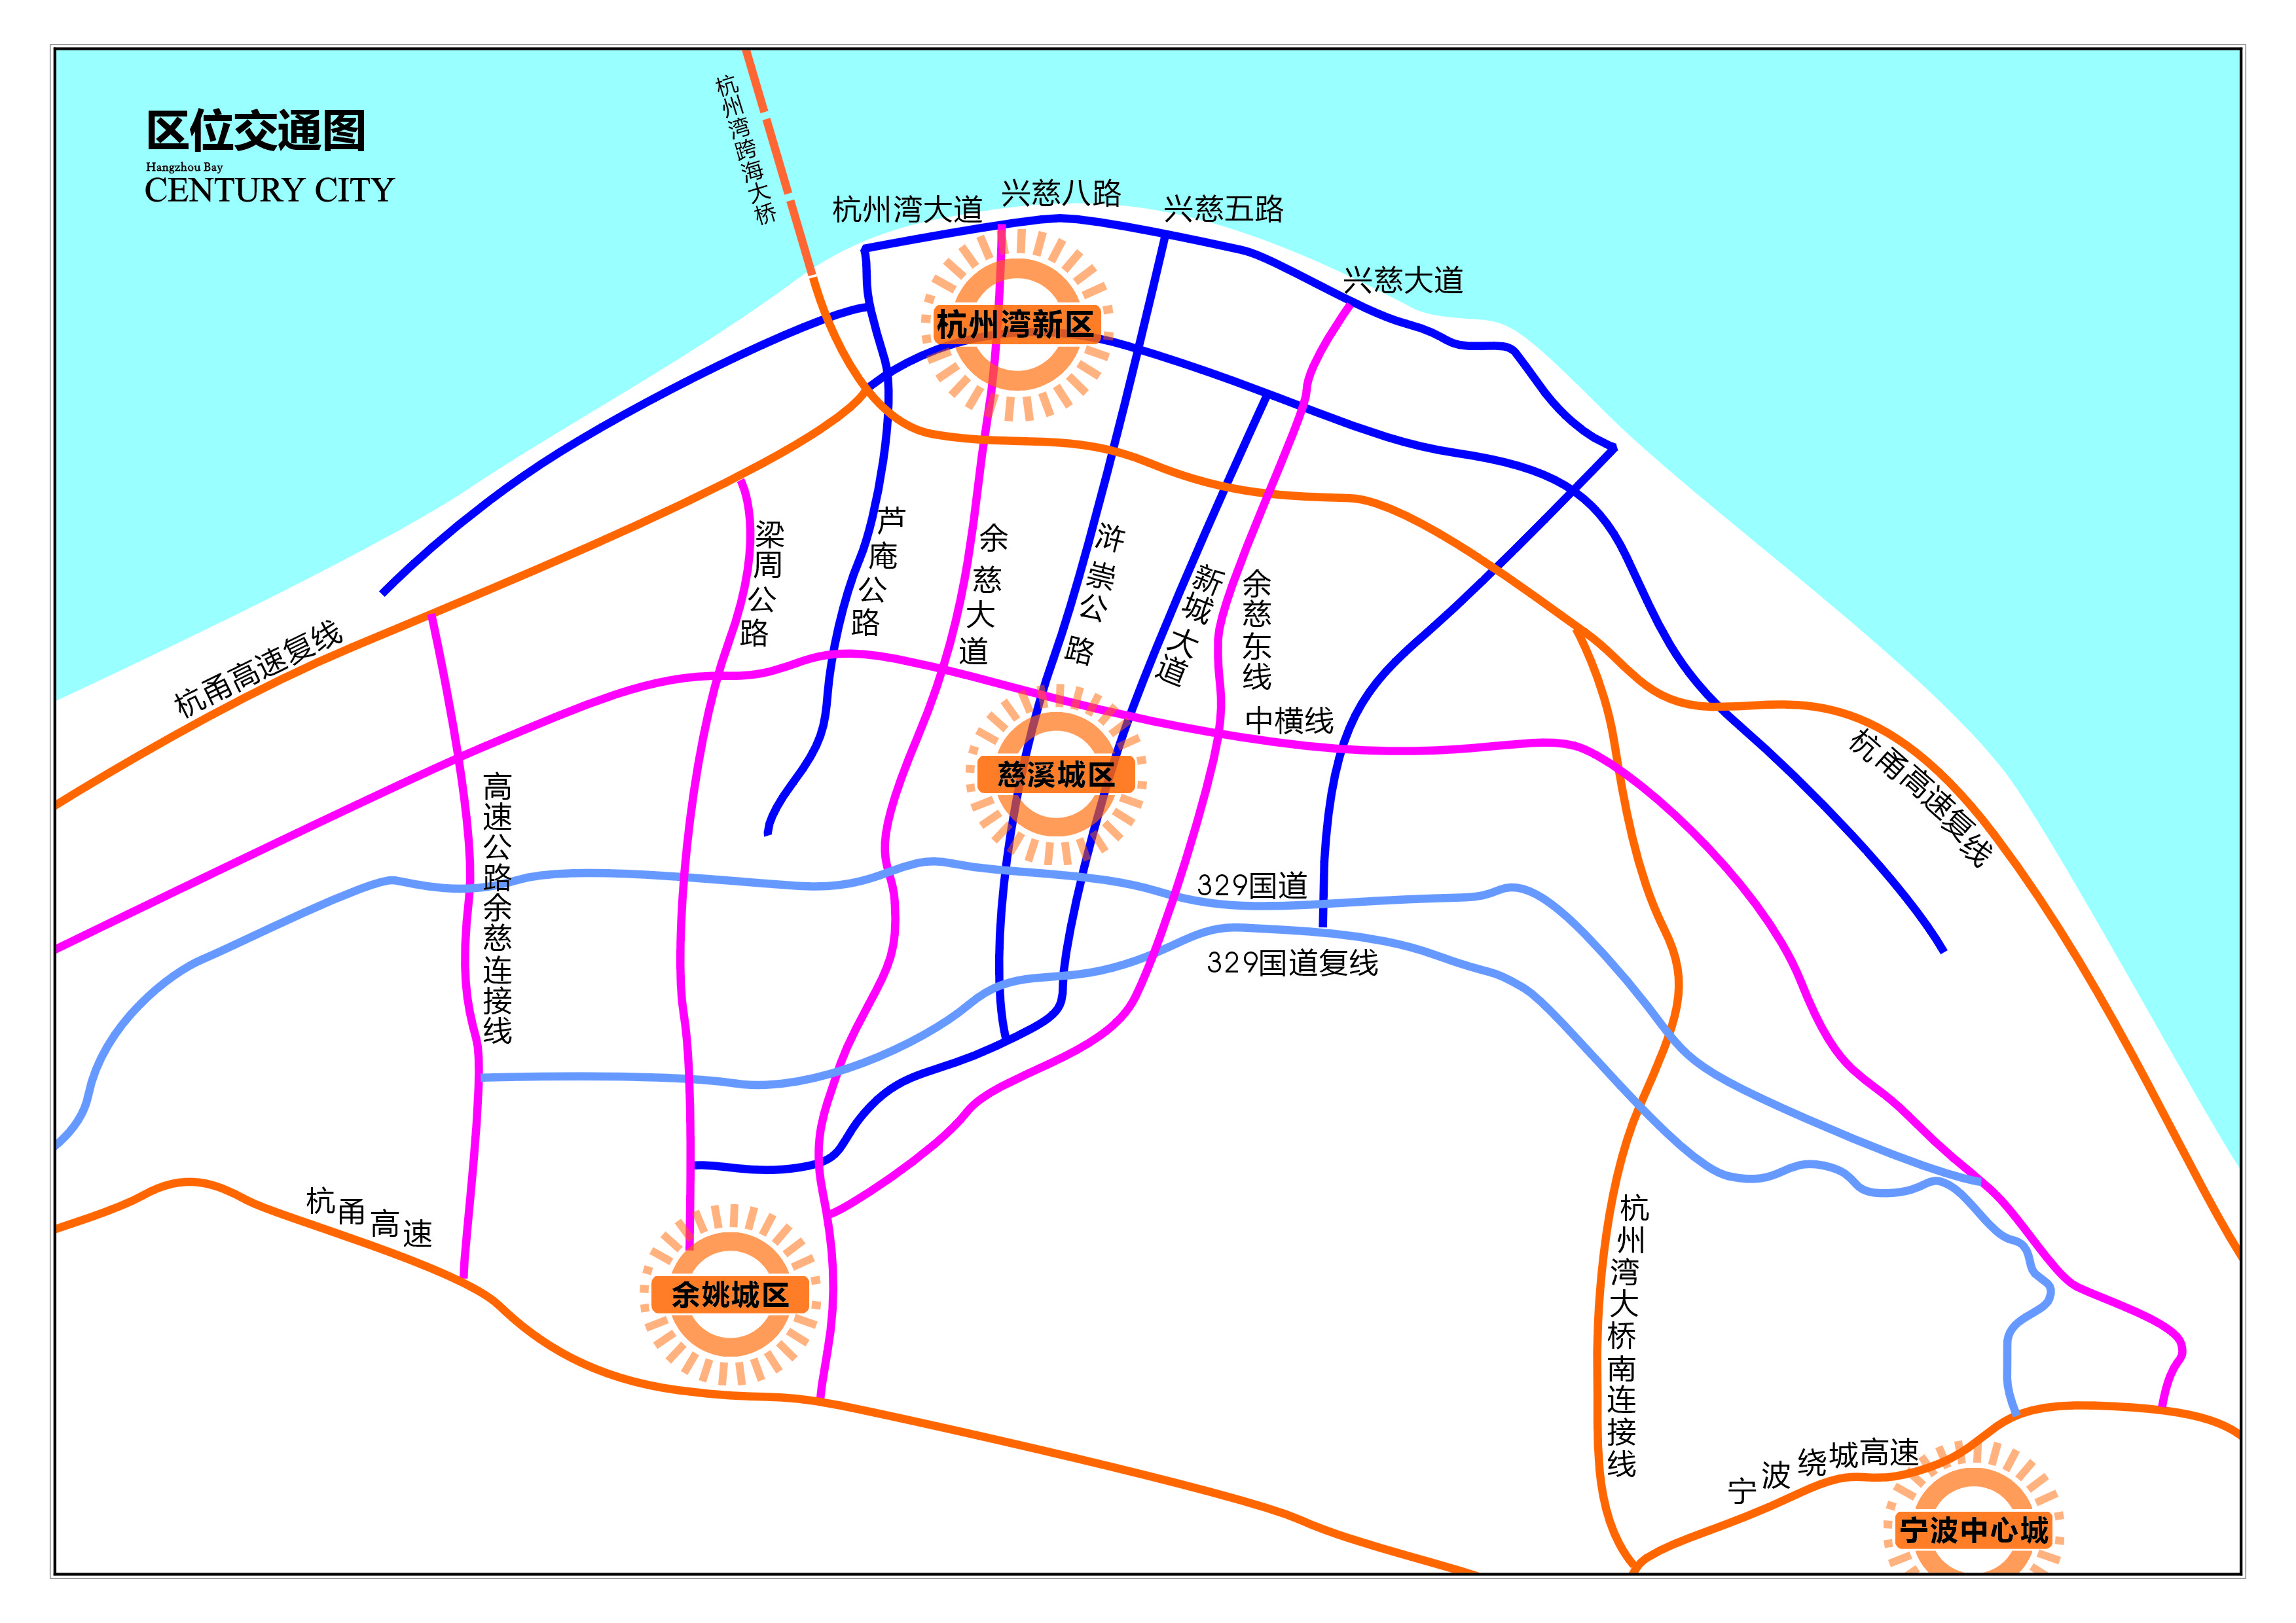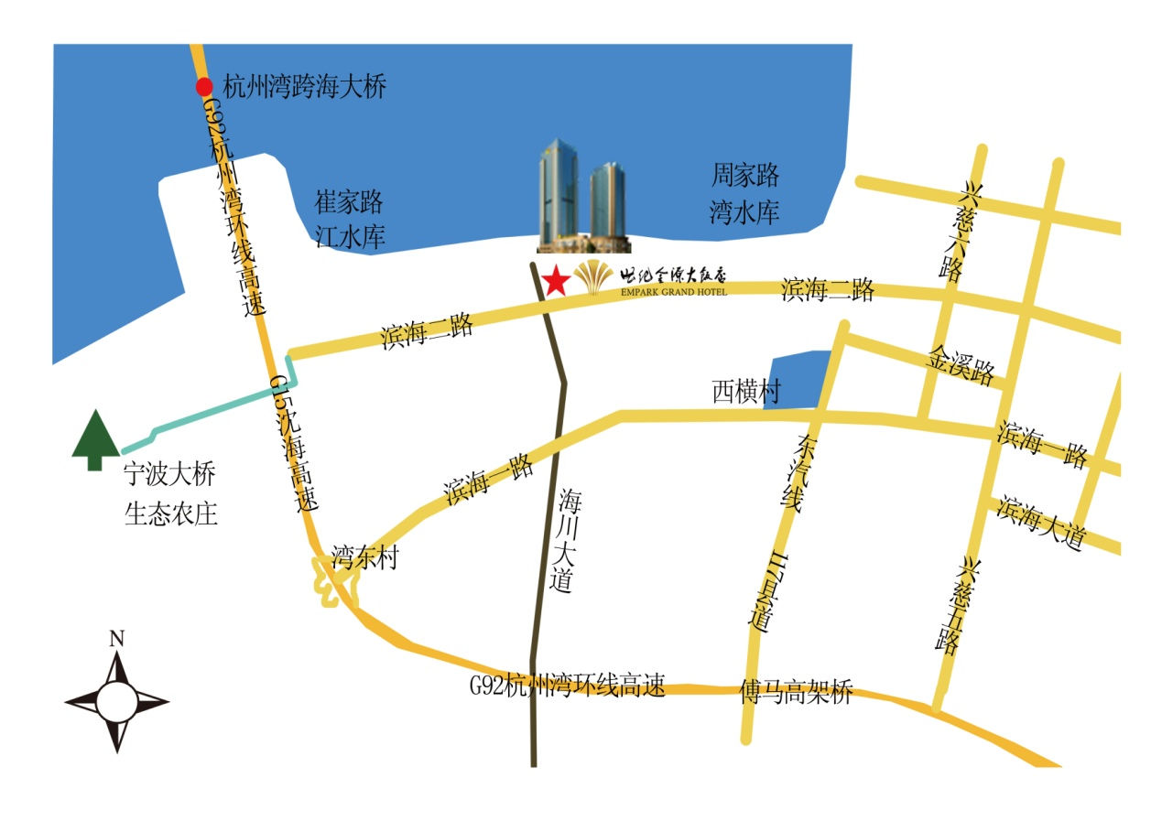
出宁波界——>上沈海高速G15——>往杭州湾大桥方向（嘉兴方向）行进——>在“慈溪•杭州湾新区东出口”下高速——>靠右进入慈溪互通（崇寿方向）——>直行进入胜新线（兴慈大道）——>约3.5公里，在“滨海二路”路口左转——>滨海二路直行约10公里，右手方向即为世纪金源大饭店。

